课程学习步骤
1.请打开教育系统财务干部网络学习平台（网址：https://zxpx.cee.edu.cn/），登录个人账号。如您没有账号，请联系您所在单位的平台管理员帮您注册。
2.登录完成后请点击首页高校财务管理分类中的预算管理模块，位置如图所示。
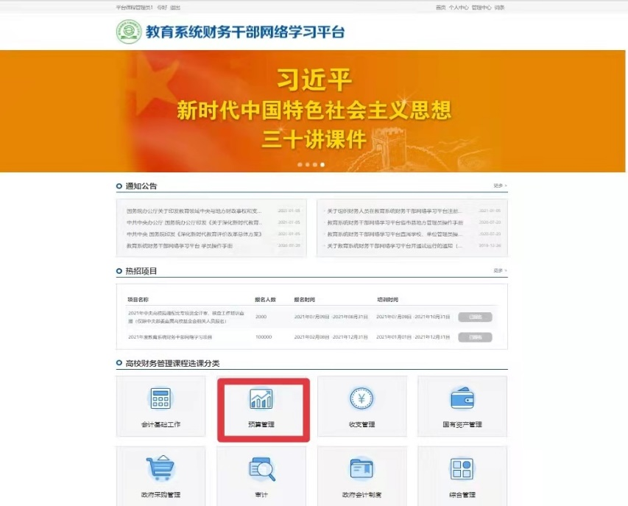
3.找到《国务院办公厅关于改革完善中央财政科研经费管理的若干意见》解读课程，点击“选择课程”按钮，图标变化后，再次点击“已选课，去学习”按钮，即可开始观看视频。
